경영통계(BUSS154-01)

**소과제**

2017150409 이소연

1. 문제의 소개

본 과제에서는 미국의 대표적인 주식시장지표(Stock Market Index) 중 하나인 S&P500 주식의 월초과수익률(Monthly Excess Return)이 미국의 American Express Company(AXP) 주식의 월초과수익률(Monthly Excess Return)에 미치는 영향력의 크기를 측정하고, 이 두 변수 사이에 유의미한 정(+)의 관계가 있는지 알아보기 위해 **회귀모형**을 이용하여 분석하겠습니다.

본 분석에 사용한 데이터는 모두 Yahoo Finance(https://finance.yahoo.com/)에서 구하였으며, 1999년 12월부터 2018년 12월까지의 AXP와 S&P500의 월별 주가와 본 분석에서 무위험 이자율(Risk-free Rate)로 사용할 단기재정증권(T-bill)의 연이자율을 이로부터 채집하였습니다.

먼저, 주어진 자료를 통해 AXP와 S&P500 주식의 월별 수익률(Monthly Return)을 구한 후, T-bill의 연이자율을 앞 두 주식의 월별 이익률과 동일한 형식인 월별 이자율로 변환해주었습니다.

그 다음, 월초과수익률(Monthly Excess Return)을 구하기 위해 각 주식의 월별 수익률에서 T-bill의 월별 이자율을 빼 주었습니다. 아래는 위 방식대로 가공한 데이터의 일부입니다.

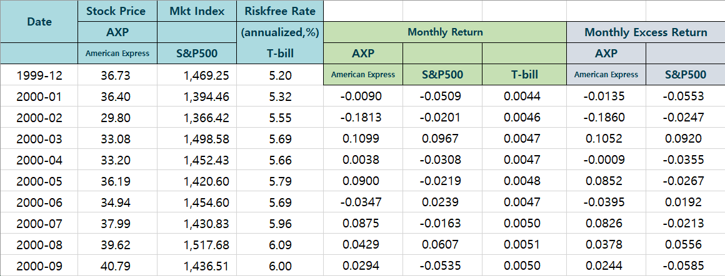

2. 연구모형과 연구가설

본 분석에서 사용할 모형은 **단순회귀모형**으로, 독립변수(X)는 S&P500 주식의 월초과수익률 (Monthly Excess Return on S&P500), 그리고 종속변수(Y)는 AXP 주식의 월초과수익률(Monthly Excess Return on AXP)입니다.

또한, 검정하고자 하는 **연구가설**은 **“S&P500 주식의 월초과수익률은 AXP 주식의 월초과수익률에 정(+)의 영향을 미칠 것이다.**”입니다. 이 모형을 아래 그림으로 나타낼 수 있습니다.

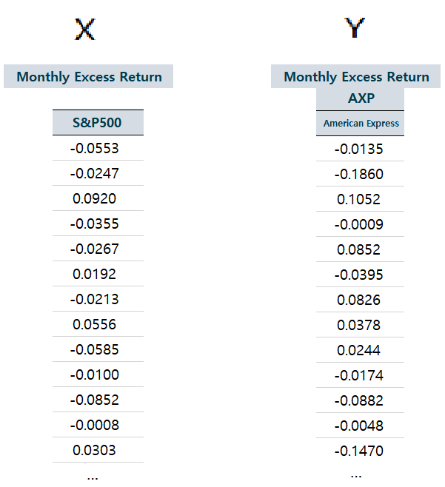(원인) (결과)

**<연구하고자 하는 X와 Y간의 관계>**

DRW000021403634DRW000021403668DRW000021403695 이를 모회귀선 에 대한 표본회귀선에 대응시킨다면, 본 분석에서 연구하고자 하는 연구가설을 로도 나타낼 수 있습니다.

3. 분석결과

앞서 ‘1. 문제소개’에서 언급한 바와 같이, 본 단순회귀분석에 사용한 데이터는 American Express Company와 S&P500 주식의 월초과수익률(Monthly Excess Return)입니다. 저는 엑셀의 데이터분석 툴을 통하여 회귀분석을 시행하였으며, 기각치를 계산하기 위해선 통계프로그램인 R을 사용하였습니다. 아래 캡쳐본으로 분석 과정과 결과를 확인하실 수 있습니다.

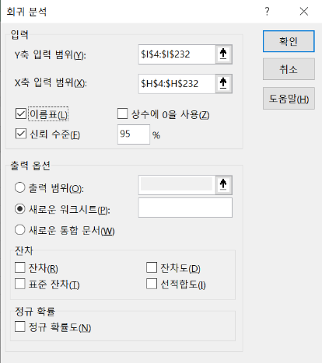 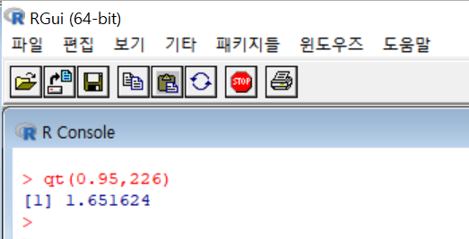

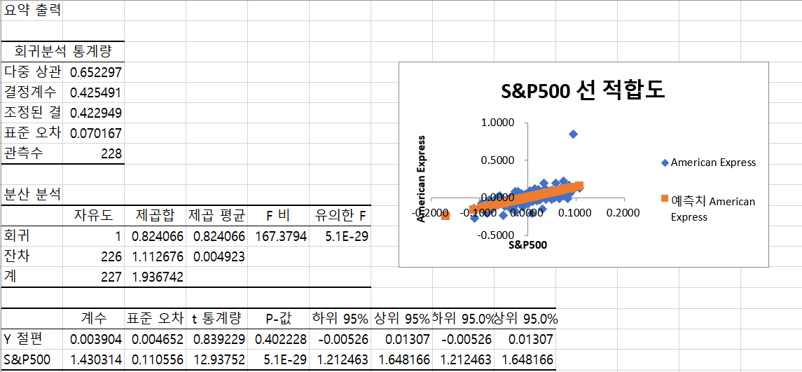

엑셀을 이용하여 구한 본 분석의 회귀방정식은 $\hat{Y}=0.003904+1.430314x$ 입니다.

먼저 결정계수 $R^{2}$ 가 0.425로, 약 43%의 종속변수의 변동을 독립변수가 설명해주고 있음을 알 수 있습니다. 또 분산분석표(ANOVA)의 F비와 F값의 p-value를 살펴보니, F비가 매우 크고 p-value가 0과 아주 가까워, 위 모형이 유의한 회귀모형임을 알 수 있습니다.

이제 위 분석 과정을 수업시간에서 배운 가설검정의 6단계로 설명해보겠습니다.

1. DRW000021403695연구가설 설정:
2. DRW0000214036b6유의수준 알파 선택: (신뢰수준 95%에서 검정했습니다.)
3. 검정통계량 선정: DRW0000214036ce (엑셀 아웃풋에서 S&P500의 계수, $β_{1}$ 의 추정값)
4. 기각치 계산: $t_{0.05, 226}$ =1.6516 (모분산에 대한 정보가 없으므로 t분포를 사용합니다. 또한, n=228이므로 자유도는 226입니다.)

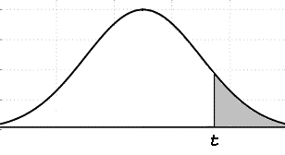

0.05,226 = 1.6516

H0 기각하지 않음

H0 기각

H0 기각

0.05

t-distribution

H0 기각

1. 검정통계량의 값: t = $\frac{b_{1}-0}{S_{b}}$ = $\frac{1.430314-0}{0.110556}$ = 12.93752
2. 결론: 기각치 1.6516와 검정통계량 12.93752을 비교하고, p값이 0에 아주 가까움을 확인한 결과 귀무가설을 기각한다. 즉, S&P500 주식의 월초과수익률은 AXP 주식의 월초과수익률에 통계적으로 유의미한 정(+)의 영향을 미친다.

4. 시사점

저는 본 연구에서 독립변수인 S&P500 주식의 월초과수익률 (Monthly Excess Return on S&P500)과 종속변수 AXP 주식의 월초과수익률(Monthly Excess Return on AXP) 사이의 관계를 분석하였습니다. 그 결과, S&P500 주식의 월초과수익률이 AXP 주식의 월초과수익률에 통계적으로 유의미한 정(+)의 영향을 미친다는 것을 검증할 수 있었습니다. 이는 AXP 주식의 수익률이 주식시장지표(Stock Market Index)인 S&P500 주식의 수익률과 평균적으로 같은 방향으로 움직이며, 다른 조건들이 같을 때, S&P500 주식의 월초과수익률의 1-단위 변화가 AXP 주식의 월초과수익률에 평균적으로 1.43만큼의 변화를 준다는 경영학적 의미를 찾을 수 있었습니다. 또한, 약 20년치의 과거 데이터를 기반으로, 유의미한 F값을 가지는 회귀모형을 만들었으므로, 미래 S&P500 주식의 월초과수익률에 관한 새로운 데이터가 주어졌을 때, 이 모형($\hat{Y}=0.003904+1.430314x$)에 맞추어 AXP의 월초과수익률을 예측해볼 수 있음을 의미하기도 합니다.